
毕业设计（论文）开题报告

课 题 名 称 ： 基于无界面浏览器技术的
单页应用搜索引擎优化
学 院 ： 计算机科学与技术
专 业 ： 软件工程
姓 名 ： 赖信涛
学 号 ： 131320125
指 导 教 师 ： 于守健

二0一七 年 二月 二十六日

基于无界面浏览器技术的单页应用搜索引擎优化

1、背景介绍
近年来，兴起了很多单页面的网页开发框架。它们单页应用大量采用Ajax（Asynchronous JavaScript and XML, 异步的JavaScript与XML技术）技术，在不刷新网页的情况下就可以更新网页的内容。给用户体验带来了很大的提升。
单页Web应用（single page web application，SPA），就是只有一张Web页面的应用，是加载单个HTML 页面并在用户与应用程序交互时动态更新该页面的Web应用程序。单页应用大量通过JavaScript脚本用AJAX技术与网页进行交互，改变部分页面而不必重新刷新整个页面。能给用户体验带来很大提升。
但是随之也产生很多问题，用单页应用开发网页最大的痛点就是被搜索引擎的收录较差。由于网页的内容是需要执行页面内的JavaScript脚本来生成的。所以当搜索引擎的爬虫请求页面内容的时候，单页应用响应的只有一包含JavaScript脚本的HTML文档。在JavaScript脚本之前，网页内并没有实质的内容。
单页应用并不是一个全新发明的技术，而是随着互联网的发展，使用Ajax越来越多，便越来越受web开发者欢迎。除此之外，单页应用的体验可以模拟原生安卓或苹果手机系统的应用，一次开发，多端兼容，效果酷炫，节省成本。然而，由于单页应用基本全部使用JS，受制于SEO效果，所以目前国内使用单页应页技术的网站还是少之又少。
2、研究现状
目前，也有一些网页是通过网页是通过单页应用开发的。这些网页目前对SEO的解决办法是，后端渲染出另外一套页面出来。前端的负载均衡服务器判断请求来自真实用户还是搜索引擎的爬虫。如果是真实用户，就正常使用单页应用。如果是搜索引擎的爬虫，则返回渲染的模板。如下图1-1，是用户看到的页面，而图1-2是搜索引擎保存的网页快照。由于针对搜索引擎单独渲染页面，所以它们是不一样的。
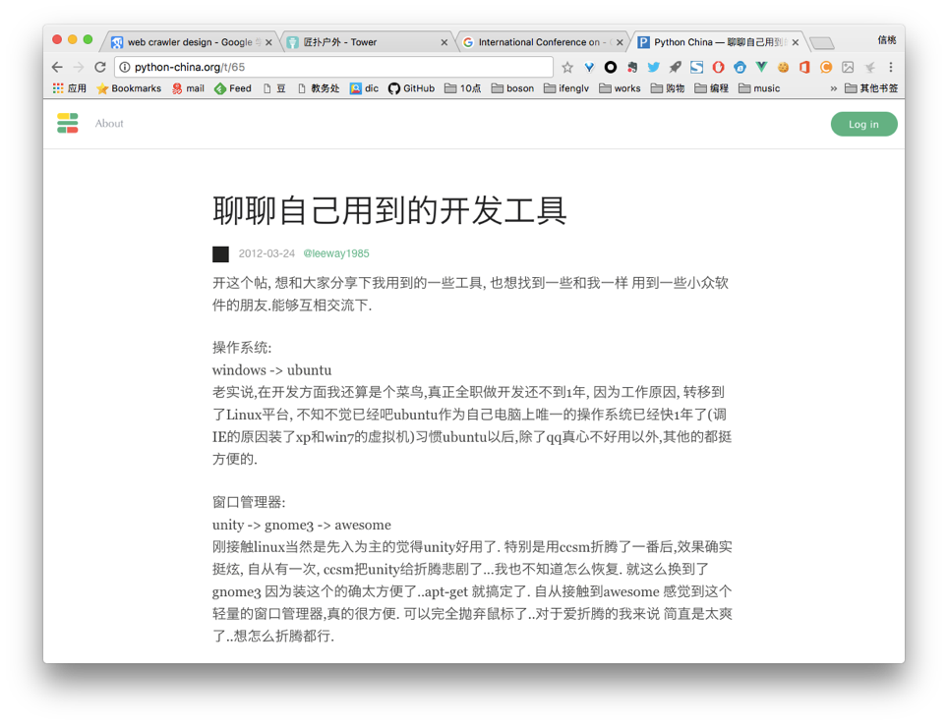
图 1-1 单页应用用户看到的页面
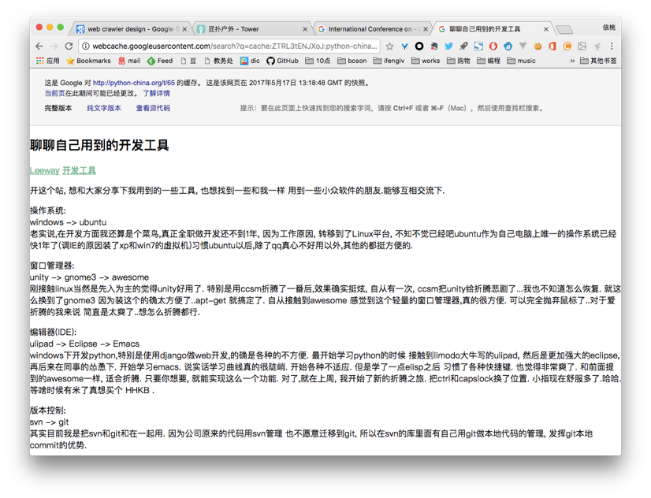
图 1-2 搜索引擎捕捉到的页面
这样做的弊端显而易见。开发成本比较高，相当于重新开发一套网页出来，同样也需要额外的精力去维护。而且这样抓取到的页面与原生的单页应用页面有很大不同，可能会遭到搜索引擎的惩罚，效果也并不是很好。所以实用性并不高。
3、课题研究内容
3.1 实现针对单页应用网页的抓取
毕业设计要解决的是针对单页应用的搜索引擎优化问题。搜索引擎优化（英语：search engine optimization，缩写为SEO），是一种通过了解搜索引擎的运作规则来调整网站，以及提高目的网站在有关搜索引擎内排名的方式。一般来说，一个网站80%的流量都会来自于搜索引擎。很多研究表明，搜索引擎的用户往往只会留意搜索结果最前面的几个条目，所以，网站在搜索引擎的结果列表中显示的位置，对一个网站来说就显得非常重要，尤其是对以流量展示为主的网站，就更成了重中之重。
要做好搜索引擎的优化，首先需要保证的一点就是，网站的内容能正常被搜索引擎收录。只有搜索引擎能知道网站的内容，才会被索引，在搜索结果的列表页中呈现给用户。
而在单页应用的搜索引擎优化中，这部分就有很多额外的困难。因为单页应用的HTML文档基本上没有内容，而只是大量的JavaScript代码，通过执行代码发送AJAX请求，然后填充页面的内容。而搜索引擎只会下载页面的HTML文档，并不会去执行JavaScript脚本，所以对于搜索引擎来说，抓到的就是毫无意义的脚本。这样搜索引擎索引到的数据价值不大，导致网站不可能被用户通过搜索引擎搜索到。
要针对搜索引擎单独作优化，就需要先能解析到页面的内容，所以本文设想，使用爬虫配合无界面浏览器的方式对页面内容进行抓取并解析。
3.2 对于搜索引擎请求的特殊处理
有了页面，就可以针对搜索引擎做针对性的优化了。本文设想使用一个简单的Web服务器，职责就是接受请求，到数据库中获取相关页面的信息，然后到文件系统中找到相关的页面，返回一个请求的响应给发送者。所以系统中要实现一个基本Web服务器的功能。
3.3 系统的上线和部署
为了简化部署，屏蔽系统的差别，拟采用Docker进行部署。采用容器的方式进行发布和部署，可以做到与Linux 的发行版无关，与环境无关，一键拉取到镜像即可以完成部署。
Docker容器的底层是ubuntu 16.04 LTS，本系统所有的模块都基于此进行安装，并且仅安装与系统有关的组件和服务，尽量保持镜像的体积小^{[1]}。
为了保证容器的整洁，本系统采用使用Dockerfile的方式制作镜像，这样可以保持对镜像的改动最小，并完成所有的功能。

4、技术路线
4.1 分布式爬虫的设计
爬虫模块主要负责运行爬虫，调度爬虫任务，以及提供任务队列的监控和管理，这个模块由项目的启动入口拉起主要的调度函数，使用这个函数部署抓取任务，抓取网站的页面，通过js执行模块执行页面的js内容。然后将执行之后的页面通过网页的存储模块存储下来。之后，需要查找本页面中存在的链接，将这些链接以任务的形式放到队列中（即保存到redis中）。提供可视化的任务队列管理页面。
爬虫需要通过通过12306端口（在系统中可以更改端口）与phantomjs通讯，以post请求的方式发给phantomjs页面解析的请求，由phantomjs执行解析页面的任务，然后作为response返回。
4.2 Phantomjs模块的设计
主要负责解析和执行页面内的JavaScript，是系统的核心模块之一。首先，需要在本机监听一个端口，对这个端口收到的post请求认为是一个任务，收到任务之后完成解析然后返回结果。
随后设置网页的meta信息，例如载入时间，状态，请求的headers等。解析析页面上的JavaScript脚本（包括Ajax请求）。如果页面内写了专门优化SEO的函数document-start，还需要执行这些函数。
4.3 存储模块的设计
本模块主要负责将爬虫获得的页面存储到本机中。主要使用文件系统配合Mongo数据库来进行存储，主要的目标是将页面信息存入数据库，然后将页面内容作为文件存储。
除此之外，给出一个URL路径，能快速索引到这个页面的收录状态，最后更新时间等。
由于系统使用Python开发，所以使用pymongo包进行对mongo数据库的驱动。将其封装一下，作为系统的一个单独模块，能够自主处理爬虫发来的消息，自动保存。
4.4 Web服务器模块的设计
本模块的角色是一个简单的Web服务器，职责就是接受请求，到数据库中获取相关页面的信息，然后到文件系统中找到相关的页面，返回一个请求的响应给发送者。本模块所要完成的一个主要目的是接受一个请求，能正确返回静态的结果。
搜索引擎请求的页面并不是一定已经被系统收录，如果页面尚未被收录，Web服务模块将马上开启一个高优先级的任务优先处理此页面。如果任务失败，说明此页面存在问题，则记录下错误，返回一个错误信息。对所有请求进行记录，以便于进行SEO优化以及监控使用。
5、关键技术介绍
5.1 无界面浏览器技术
PhantomJS是一个基于webkit内核、支持JavaScript/CoffeeScript API的无界面浏览器，并且原生支持DOM/CSS/JSON/Canvas/SVG等W3C颁布的互联网技术标准。我们可以使用JavaScript或CoffeeScript来模拟一个现代浏览器在加载网页时所做的各种事件，例如页面自动化，网络监测，网页截屏，以及无界面测试等^{[2]}。
可以认为，PhantomJS就是一个浏览器，只是没有界面而已。它是我们能够执行HTML文档中的JavaScript的基础保证。
PhantomJS提供了集成度比较高的命令行工具，也可以执行一个特定的JavaScript脚本。借此，我们可以制作一个JavaScript脚本，监听特定的一个端口，以服务的方式运行。
5.2 分布式爬虫技术
网络爬虫（web crawler），也叫网络蜘蛛（spider），是一种可以抓取网络上的内容的机器人。其目的一般为编纂网络索引。网络搜索引擎等站点通过爬虫软件更新自身的网站内容或其对其他网站的索引。在我们的系统中，使用网络爬虫是为了将有内容的页面保存下来，以便搜索引擎事后生成索引供用户搜索^{[3]}。
分布式爬虫，就是利用多台服务器或集群进行网站抓取的任务。分布式爬虫的核心是一台负责任务分发的服务器，其他服务器从这台服务器取得任务，执行任务然后保存结果。分布式的爬虫可以减少任务的等待时间，从而加快网站的收录以及更新的速度。分布式爬虫的集群是可扩展的，只要保证负责任务队列的服务器唯一，即可以添加多台工作机^{[4]}。
5.3 NoSQL技术
随着web2.0的快速发展，兴起了一种非关系型、分布式数据存储，无需保证关系数据的ACID特性。后来，基于这种技术，出现了一种叫NoSQL的数据库。
NoSQL被应用于各种文档存储。比如cdb、qdbm、bdb数据库。使用NoSQL数据库，我们可以像处理JSON（JavaScript Object Notation）一样使用NoSQL数据库来保存数据^{[5]}。这种数据库使用之前无需提前定义数据格式，可以随意存放键值对。
5.4 MD5 加密技术
MD5是输入不定长度信息，输出固定长度128-bits的算法。经过算法加密，生成四个32位数据，也就是四个整型数据，最后联合起来成为一个128-bits散列。基本的运算方法包括求余、取余、调整长度、与链接变量进行循环运算。得出结果。
MD5算法可以保证，如果两个网页内容存在不同，生成的MD32位数据就会不同。在本文提出的系统中，使用这个原理作为网页比较的算法，从而保证，我们可以快速地验证此网页与上一次的网页相比，是否更新过。还可以用来索引，页面内容可以存放在数据库中，占用数据库的空间。通过MD5值将网页文件与数据库内容索引起来，即可以使用文件存放网页^{[6]}。
6、要解决的技术问题
6.1 要实现网页抓取的功能
将网页抓取下来，是系统的基础功能。能通过页面中的链接连续不断地自主发现新的页面，自己分配工作，是理想中的爬虫的工作方式。作为一个爬虫模块，任务调度必不可少，必须使用一种合理的任务队列，使用调度算法分配任务，才能使爬虫稳定、有序地执行。除此之外，还需要解析页面中的链接，将新的链接放回到队列中。
6.2 要解析下载的HTML文档中的JavaScript脚本
解析HTML内的JavaScript是核心的技术问题。系统应该使用无界面浏览器技术或其他类似技术实现执行HTML内的JavaScript脚本的功能。
6.3 要通过文件系统结合数据库存储页面的内容
将保存下来的网页与新抓取的网页进行快速对比，判断网页是否已经更新也是要解决的一个技术难点。页面的对比必须满足程序执行速度块，占用内存少，占用存储空间少的几个要求。此外，存储使用的数据库可能要面对非结构化的数据，可以灵活扩展与管理。
7、日程安排
序号 | 各阶段名称 | 起止日期
1 | 阅读相关资料，调研可行性 | 2016.12.2 –2017.02.19
2 | 需求分析 | 2017.02.20–2017.03.19
3 | 系统概要设计 | 2017.03.20–2017.04.02
4 | 系统详细设计 | 2017.04.03–2017.04.08
5 | 代码编写 | 2017.04.08-2017.04.28
6 | 撰写毕业论文 | 2017.04.28–2017.05.23
7 | 毕业答辩 | 2017.5.23

8、参考文献
[1]. V Shkapenyuk, T Suel ,Design and implementation of a high-performance distributed web crawler,Data Engineering, 2002
[2]. 吴黎兵， 柯亚林， 何炎祥， 刘楠, 分布式网络爬虫的设计与实现,计算机应用与软件, 2011
[3]. A Hidayat, Phantomjs: Headless webkit with javascript api, WSEAS Transactions on Communications, 2013
[4]. S LI, Z ZHAO, Z YU,Design and Realization of Focused Web Crawler,Computer Engineering, 2003
[5]. AS Tanenbaum, M Van Steen，Distributed systems: principles and paradigms，2007
[6]. R Cattell, Scalable SQL and NoSQL data stores, Acm Sigmod Record, 2011 - dl.acm.org
[7]. 谢平华，MD5 算法在重复邮件识别方面的研究和实现，科技传播, 2011
[8]. 余慧佳, 刘奕群, 张敏, 茹立云, 马少平，基于大规模日志分析的搜索引擎用户行为分析，中文信息学报，第 21 卷 第 1 期 2007 年 1 月
[9]. 王霜，修保新，肖卫东，Web 服务器集群的负载均衡算法研究，计算机工程与应用，2004
[10]. J Stubbs, W Moreira, R Dooley - Science Gateways (IWSG), Distributed systems of microservices using docker and serfnode, 2015
[11]. D Merkel, Docker: lightweight linux containers for consistent development and deployment,Linux Journal, 2014
[12]. 符红霞，一种分布式源码管理系统方案研究，计算机与现代化, 2013
[13]. 王华，马亮，顾明，线程池技术研究与应用 ，计算机应用研究, 2005
[14]. F Bugiotti, L Cabibbo, P Atzeni, R Torlone - International Conference on Data Engineering, 2014 – Springer
[15]. 张珂杰， 沈炜， 何松林 - 工业控制计算机, 2016 ，基于SSH 和Docker 容器技术的教师招聘考试系统的设计与实现
[16]. C Castillo,Effective web crawling,Acm sigir forum, 2005
[17]. 陈劲林， 杨士元 ，基于确定周期性任务的进程管理及可调度性分析，计算机研究与发展, 2000

